RISOTTO AGLI ASPARAGI ED ERBA CIPOLLINA
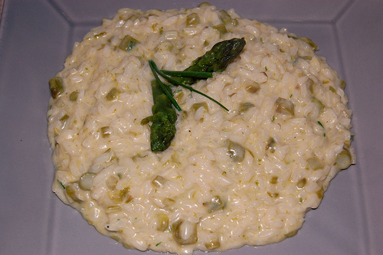
Ingredienti x 4 :-
- 320 gr. di riso carnaroli(80 gr. a testa e ne rimane)
- 1 mazzo di asparagi verdi
- 1 bicchiere di vino bianco
- Un mazzetto di fili d'erba cipollina
- parmigiano grattugiato q.b.
- 1 dado vegetale
- Latte q.b.
Ho messo a bollire una pentola d'acqua (circa un litro) , ho lavato gli asparagi, li ho privati della parte legnosa,li ho tagliati a pezzetti e li ho messi a cuocere.
NB non mettere a cuocere le punte perché sono particolarmente tenere e alla fine si spappolerebbero.Si mettono dentro alla pentola a pressione immediatamente prima di chiuderla
Dopo una decina di minuti li ho colati, tenendo l'acqua di cottura dove ho aggiunto un dado ed ho lasciato a bollire a fuoco basso. Ho tritato fine l’ erba cipollina.
Ho messo 2 cucchiai di EVO nella pentola a pr.., ho saltato il riso ed ho sfumato con vino bianco. Ho aggiunto gli asparagi , il brodo nella quantità di circa un dito sopra al riso,ho chiuso e al fischio ho calcolato 5 minuti.(per 6 -8 persone calare a 4 minuti).A pentola aperta ho aggiunto 1 cucchiaio di parmigiano per ogni commensale + 1 per la pentola e l’erba cipollina.Da ultimo ho mantecato con1/2 bicchiere o 1 bicchiere di latte in funzione della densità del riso.Ho mescolato e ho spento e lasciato riposare un paio di minuti.

